农文旅融合促进农民共同富裕的实践调查
——以沈阳市辽中区潘家堡镇邵家村为例
【内容摘要】本报告以沈阳市辽中区潘家堡镇邵家村为调查对象，通过实地考察，分析农文旅融合促进农民增收和共同富裕的实践路径。调查发现，邵家村依托水稻种植和乡村生态资源，以稻田画景区建设为切入点，通过土地流转、乡村赛事、特色种养、民宿及冰雪项目等业态融合，将传统农业生产空间拓展为集观光、体验、消费和经营于一体的产业空间，逐步形成土地流转、就近务工、游客消费、农产品增值和集体经营等多元增收渠道。实践表明，农文旅融合的关键在于坚持农业基础、提升产品附加值、扩大村民参与，并将文旅“流量”持续转化为农民增收和村集体发展的实际成效。
【关键词】共同富裕；乡村振兴；农文旅融合；农民增收；邵家村

导言
在乡村振兴持续推进的背景下，如何依托本地农业资源延伸产业链、拓宽农民增收渠道，成为乡村产业发展的现实课题^{[1-2]}。近年来部分村庄开始将传统农业与乡村旅游、文化体验、体育赛事等业态结合，使稻田不仅承担粮食生产功能，也成为景观展示、休闲消费和就业经营的载体^{[3]}。农文旅融合能否把产业“流量”转化为农民稳定、可持续的收入增量，是值得从具体村庄实践中加以观察的重要课题^{[4-5]}。
本报告选取沈阳市辽中区潘家堡镇邵家村为研究对象，在2026年暑假期间通过实地考察开展实践活动。辽中区作为沈阳重要农业产区，水稻种植基础较好，邵家村依托蒲河沿线生态资源和水稻种植基础，自2021年以来以稻田画景区建设为切入点，完成约1000亩土地流转，并逐步叠加乡村赛事、民俗活动、特色稻米展销、民宿及冰雪项目等内容，形成了“水稻生产+景观观光+文体活动+乡村消费”的融合发展形态。

邵家村农文旅融合的发展基础与演进过程

先把村庄“底子”打好：环境改善为产业落地铺路
邵家村的农文旅并不是先有景区、再补村庄，而是在环境整治、基础设施完善和产业经营之间一步步搭起联系。邵家村在“三美”建设中争取政府惠民资金87万元、幸福宜居村项目资金500万元，用于村屯环境改善和景区配套建设；同时成立邵家田园观光有限公司，围绕稻田画配套设施开展经营。村民也开始依托景区客流拓展甘蔗、青贮玉米、绿色蔬菜和稻田蟹等种养项目。对邵家村而言，村庄“变好看”并不是终点，更重要的是让改善后的环境能够承接产业、带动经营。
到2026年，邵家村的发展重点已经从单一的环境改善进一步转向产业和配套同步完善。近年来村内持续推进道路、公共阵地、农田沟渠等生产生活设施建设，并建设游客中心、特色民宿和冰雪游乐设施。基础条件的改善，使稻田景观不再是孤立的“观赏点”，而逐渐具备接待游客、组织活动和发展经营项目的空间基础。

从“种田”到“看田”：连片稻田打开文旅空间
邵家村产业转向的关键一步发生在2021年。这一年村里落地稻田画景区项目，并完成1000亩土地流转。原本分散的水稻田由此获得连片设计、统一建设和集中运营的条件。田还是那片田，粮食生产功能没有消失，但稻田同时成为可以观赏、体验和举办活动的乡村空间。景区运营以来，年均带动本村就业200余人次、劳务收入超过70万元，村民土地流转收益实现翻倍。
由此可以看到，1000亩土地流转把原本较为分散的土地资源纳入了景区整体开发和经营之中，土地的收益方式也随之发生变化：一方面，农户获得了较为稳定的土地流转收益；另一方面，景区运营又创造了本地务工岗位，年均带动本村就业200余人次、形成劳务收入超过70万元。再结合村民围绕稻田画发展甘蔗、绿色蔬菜、稻田蟹等特色种养，邵家村的产业收益已经由单一的水稻生产，逐步向“土地流转+就近务工+特色经营”延伸。“一亩稻田”的价值也由单纯的粮食产出，被拓展为兼具农业生产、景观展示、就业承载和经营开发功能的综合载体。
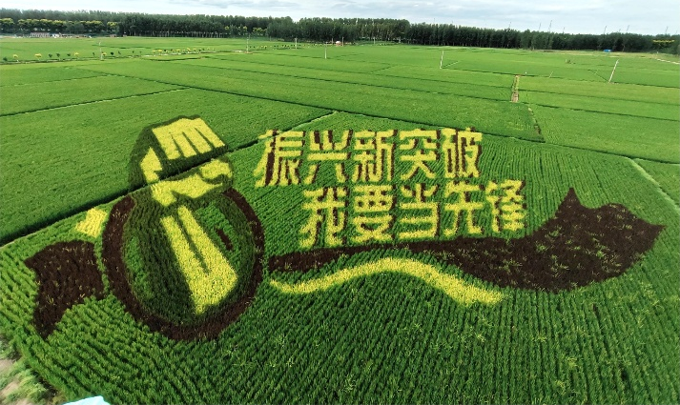
图 1 邵家村稻田画景观

从“有景”到“有人”：赛事活动把客流带进乡村
稻田画解决了“有什么可看”的问题，接下来要让景观真正形成持续的人气。邵家村稻田画项目开园两年来累计接待游客40万人次。此后，村庄又持续把稻田景观与乡村赛事、民俗活动结合起来。2025年8月，首届沈阳都市圈乡村健康跑在邵家村稻田画景区举行，700余名跑友进入村庄和稻田景区；到2026年，邵家村已连续三届举办沈阳都市圈乡村健康跑等特色活动，并融入醒狮、特色舞蹈等乡土文化元素。稻田景观由此从相对静态的观赏空间，逐步变成能够持续聚集游客、承载活动的乡村公共消费空间。
这些变化表明，邵家村正在把“观景型客流”进一步转化为“活动型、体验型客流”。村跑并不是一项孤立的体育活动，而是与稻田游览、非遗展示、乡村美食、水上娱乐、沙滩摩托、钓螃蟹等体验内容形成联动。集中进入村庄的人流延长了游客停留链条，也扩大了农产品销售、餐饮接待、休闲体验和活动服务等消费场景。稻田画的价值因此不再停留在“可看”，而是逐步向“可游、可玩、可体验、可消费”延伸，赛事和节庆活动成为邵家村激活乡村消费、提升景区人气和带动相关经营的重要抓手。
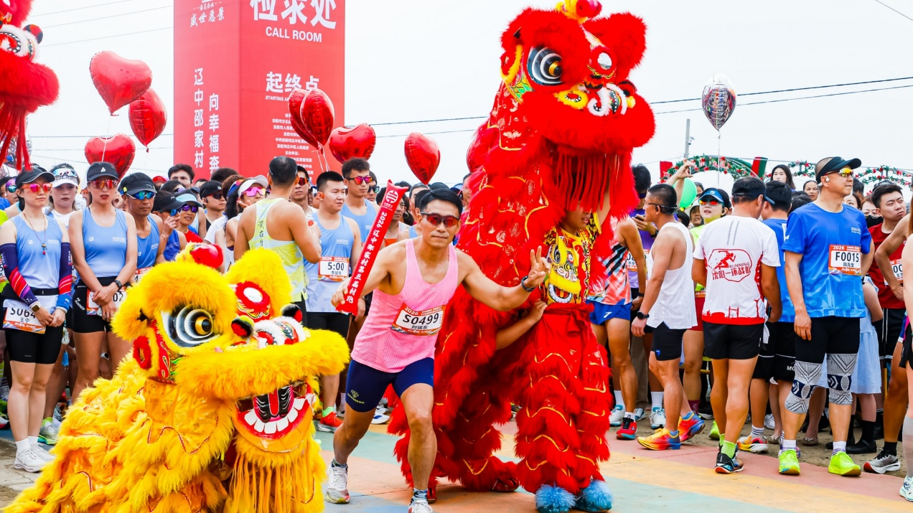
图 2 邵家村健康跑场面

从“一季稻田”到“四季经营”：尝试延长旅游周期
稻田景观天然受季节影响，夏秋时节层次丰富，入冬以后则容易出现设施和场地闲置。邵家村近两年开始尝试把同一片乡村空间延伸到冬季使用，村内已经建成游客中心、特色民宿及冰雪游乐设施。同时邵家村新建设的奇遇冰雪乐园依托原稻田画景区建设，占地约2万平方米，设置20余种冰雪体验项目，并以200米彩虹雪圈、雪地坦克、香蕉船、雪地越野摩托等项目丰富冬季游玩内容。
从夏秋稻田观光延伸到冬季冰雪体验，使同一片乡村空间获得了跨季节利用的可能。这样一来，稻田景区的经营周期不再局限于水稻生长和观赏季节，而是形成“夏秋观田、冬季玩雪”的季节互补。游客中心、特色民宿和冰雪设施的同步建设，也使邵家村开始具备承接全年游客、组织多季活动和发展配套消费的条件，农文旅融合由“一季热”逐步走向“四季可经营”。

从“建项目”到“会经营”：村级运营主体逐步成形
随着项目增多，邵家村也在逐步补上“谁来经营”的环节。邵家村已成立邵家田园观光有限公司，开展稻田画配套设施经营。邵家村也于2025年成立了专业强村田园公司，希望通过市场化方式推动集体经济持续运营。
经营主体的逐步完善，使邵家村的农文旅发展开始从“把项目建起来”转向“把项目持续经营起来”。邵家田园观光有限公司承担稻田画相关配套经营，2025年成立的专业强村田园公司则进一步强化了村级产业的市场化运营能力。与游客中心、特色民宿、冰雪设施、乡村赛事等业态相衔接，村庄已经形成了以村级经营主体承接项目、以农旅场景吸引客流、以村民就业和特色种养参与产业的基本框架。村集体由此不再只是土地和资源的提供方，而逐步成为产业组织、项目运营和资源整合的重要主体，为土地流转收益、本地务工收入、农产品增值以及村集体经营收益之间形成联动提供了稳定的组织支撑。
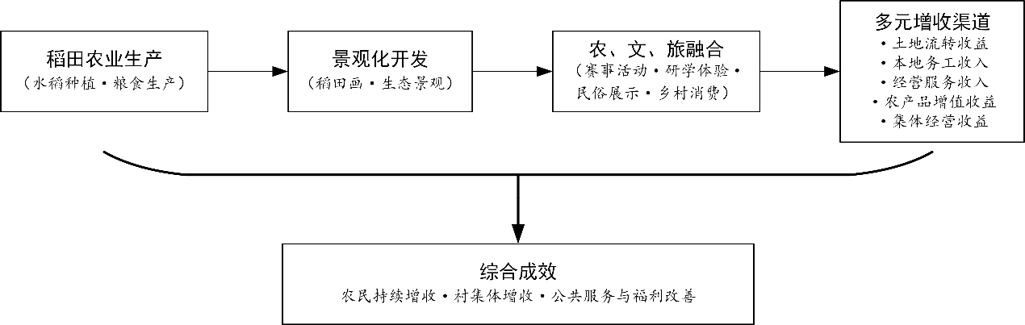
图 3 邵家村农文旅融合增收机制示意图

从“一亩稻田”到“多元增收”：农文旅融合的富民机制
邵家村农文旅融合的价值，并不只是把一片普通稻田变成了旅游景观，更重要的是改变了这片土地创造收益的方式。从邵家村近几年的实践可以看到，一片稻田所产生的收益已经不再局限于粮食销售，而是沿着土地流转、就近务工、游客消费、农产品增值和集体经营几个环节不断延伸，逐步形成了多主体参与、多渠道增收的产业链条。

土地流转：一亩稻田首先多了一份土地收益
稻田画景区能够形成连片景观，首先建立在规模化土地利用的基础上。
2021年，邵家村在推进稻田画景区项目过程中完成了约1000亩土地流转，景区运营后，参与农户的土地流转收益实现翻倍。这一变化意味着，农户与土地之间的收益关系发生了转变。过去，一亩地的收益主要取决于水稻种植、产量和市场价格；进入农文旅融合项目以后，土地除了农业生产价值，还增加了景观利用价值。农户通过土地流转获得一份直接收益，集中连片的土地又为稻田画、游览线路和后续旅游项目提供了空间基础。
更重要的是，土地流转并没有使农户与产业发展割裂开来。围绕稻田画项目，部分村民又开展甘蔗、绿色蔬菜、稻田蟹等特色种养活动。这样，一块土地便从单纯的“种粮空间”逐渐转化为连接农业生产、景观展示和特色经营的产业载体。
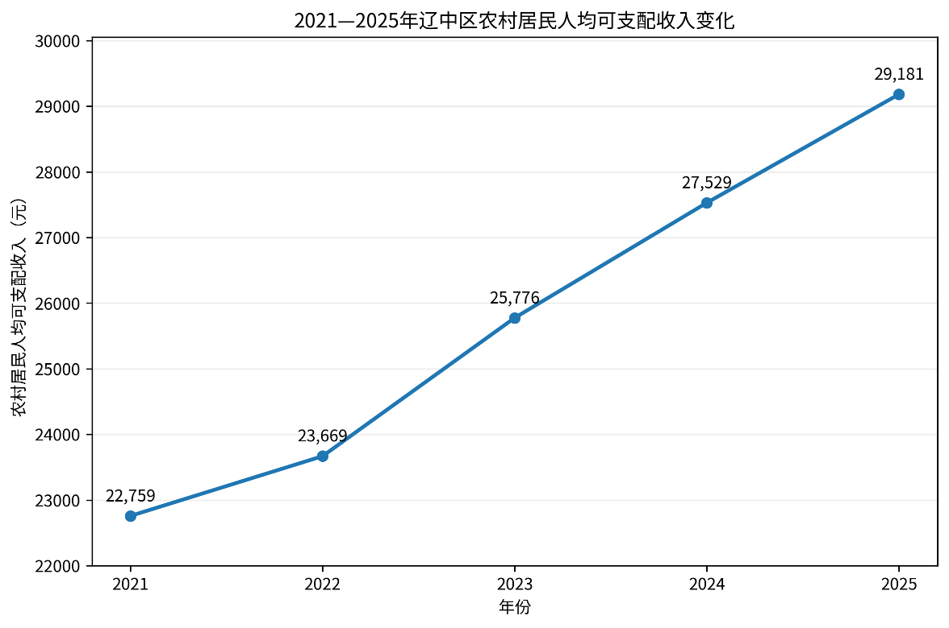
图 4 2021-2025年辽中区农村居民人均可支配收入变化
从更大的区域背景来看，近年来辽中区农村居民收入水平总体保持增长趋势。如图 4所示，2021—2025年辽中区农村居民人均可支配收入持续提高。这一变化虽然不能直接等同于邵家村农文旅项目带来的增收效果，但反映出当地农村居民增收的总体趋势。邵家村通过土地流转、景区务工等方式拓宽收入来源，正是在这一背景下形成的具体实践。

就近务工：景区建起来以后，村民在家门口多了一份工资
如果说土地流转解决的是“土地怎样增值”，那么景区运营带来的就业解决的则是“村民怎样参与”。
稻田画景区不是一幅建成以后就可以自行运转的景观。水稻种植和景观维护需要人工，景区开放以后又增加了环境维护、秩序管理、游客服务等工作；村跑、文化活动和冰雪项目的开展，还进一步产生了活动保障、现场服务等劳务需求。
邵家村稻田画景区运营以来，年均带动本村就业200余人次，形成劳务收入超过70万元。对于农村居民而言，这类岗位的现实意义在于就业地点就在村内或村庄周边。土地流转之后，部分村民仍然可以通过参与农业管理、景区维护和旅游服务获得工资收入，使家庭收入来源从单纯的农业经营进一步向“土地收益+本地务工”延伸。随着游客中心、特色民宿、体育赛事和冰雪游乐设施陆续加入，邵家村农文旅项目所对应的就业场景也在增加。项目每增加一种经营业态，就意味着乡村内部多了一类劳动力参与产业的可能。

游客消费：把“有人来”进一步转化为“有消费”
乡村旅游真正能够形成持续的经济带动，不能止于游客“来看一眼稻田”。只有游客进入村庄以后产生餐饮、游乐、农产品购买等消费，景区形成的人流才会进一步转化为乡村经营收入。
邵家村近年来的赛事活动已经体现出这种变化。2025年首届沈阳都市圈乡村健康跑在邵家村举行，700余名跑友进入稻田画景区。但活动内容并没有停留在跑步本身：现场设置了农村特色美食、扎刻、剪纸、糖人等非遗展示，景区当天免费开放，游客还可以体验水上乐园、沙滩摩托和钓螃蟹等项目。
游客停留的环节增加，餐饮、农产品、休闲体验等经营活动便有了更大的市场空间。对普通农户而言，这类经营活动的进入门槛通常低于建设大型旅游项目，特色食品、农产品销售、小型体验项目等，都可能成为家庭参与农文旅产业的现实方式。
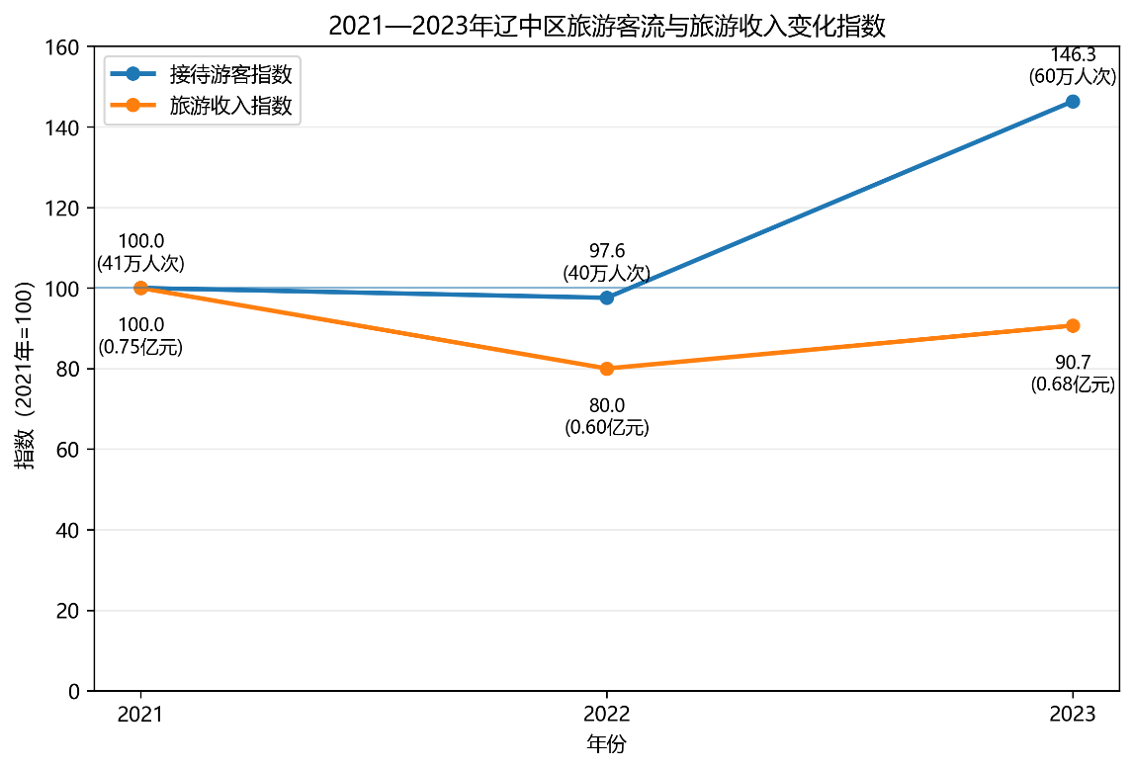
图 5 2021-2023年辽中区旅游客流与旅游收入变化指数
农文旅融合能否带动农民增收，很大程度上取决于游客进入乡村以后能否形成实际消费。从辽中区整体情况来看，旅游客流已经呈现恢复和增长态势，如图 5所示，2023年旅游接待规模明显上升，为乡村依托旅游客流发展餐饮、农产品销售和休闲体验提供了更大的市场空间。对于邵家村而言，关键则是进一步把这种“客流”转化为村庄内部的“消费流”和“收入流”。

农业增值：旅游的最终落脚点仍然是把农产品卖得更好
农文旅融合并不意味着水稻种植退居次要位置。相反，邵家村比较有特色的一点，是尝试把旅游形成的知名度和客流重新导回农业。
2025年村跑期间，邵家田园奇遇稻田景区种植的千余亩优质水稻成为活动的重要内容之一，特色大米不仅被作为赛事奖品带上领奖台，沈阳近海昆仑燃气有限公司还与奇遇稻田景区现场签署了水稻订购合作协议。
游客来到水稻实际生长的地方，看到了稻田景观、体验了乡村活动，又接触到当地大米，农产品便不再只是市场上缺乏辨识度的一袋粮食，而是与“辽中稻田”“邵家村”“乡村旅游”等具体场景建立联系。
因此，农文旅融合对农业本身最大的带动之一，就是推动水稻的价值实现方式由单纯的“种水稻—卖粮”，向“种水稻—展示水稻—体验农耕—推广稻米—形成订单和消费”发展。这也是“一亩稻田”实现价值提升最关键的一步：不是离开农业发展旅游，而是利用旅游提高农业的附加值和市场辨识度。
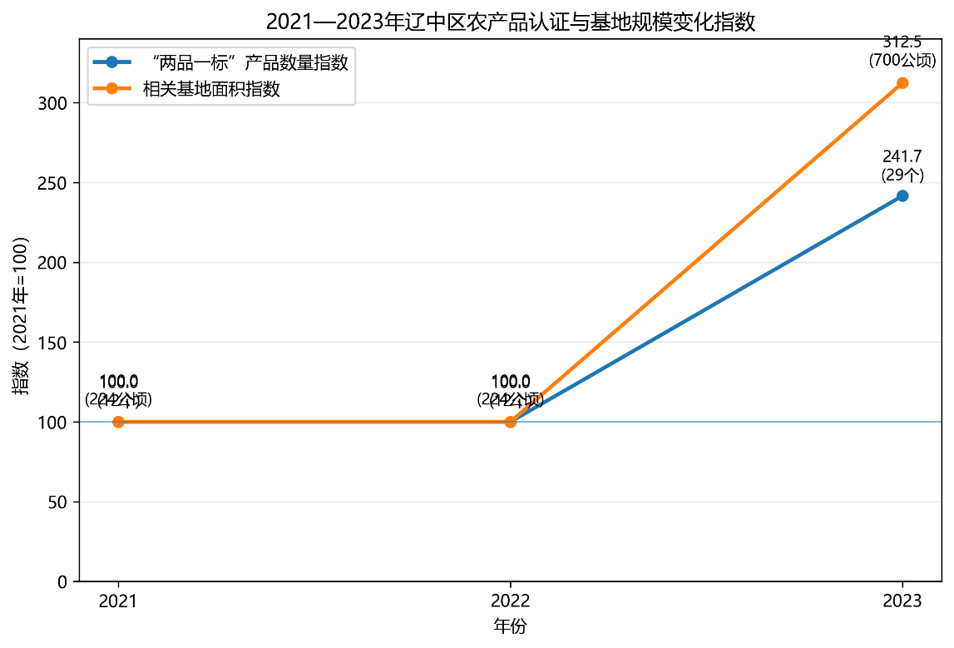
图 6 2021-2023年辽中区农产品认证与基地规模变化指数
游客消费能够带来的不仅是餐饮和游乐收入，也为本地农产品扩大知名度、提高附加值创造了条件。从图 6可以看出，近年来辽中区农产品认证数量和相关基地规模明显扩大，说明当地农业正在向品牌化、标准化和特色化方向发展。在这一背景下，邵家村将稻田景观、乡村活动与特色稻米销售结合起来，有利于把旅游带来的关注度进一步转化为农产品的市场认可和销售机会。

集体经济：把分散资源组织起来，让产业收益更多留在村庄
农文旅融合还需要一个能够组织土地、项目、活动和公共设施的经营主体。单个农户很难独立建设景区、组织大型赛事，也难以承担游客中心、道路、品牌推广等公共性投入，因此村集体在邵家村产业发展中承担了较强的组织作用。
邵家村较早成立了邵家田园观光有限公司，后续又成立专业强村田园公司，进一步以市场化方式参与村庄产业运营。与此同时，邵家村近年来推进了安全饮水、道路硬化、路灯维修、农田沟渠和田间道路改造，并建设游客中心、特色民宿和相关公共服务设施。这样一来，即使部分村民没有直接经营旅游项目，也能够通过道路、环境、公共设施改善以及产业创造的就业机会分享村庄发展的成果。
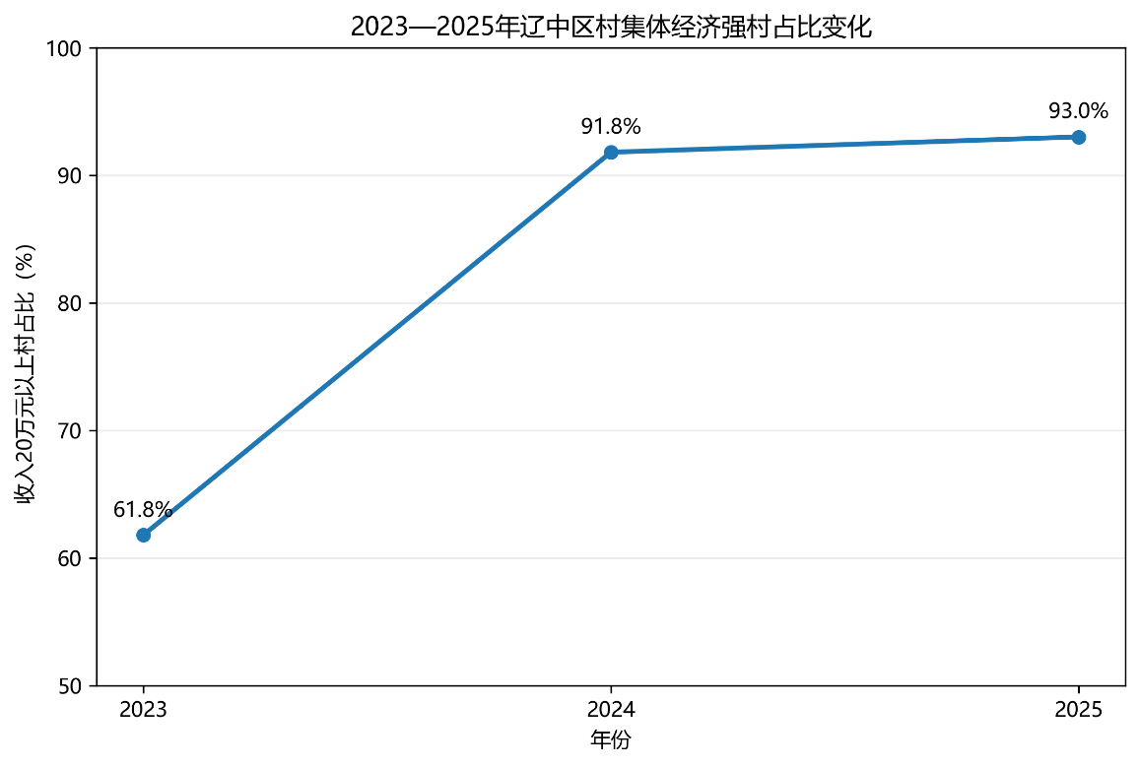
图 7 2023年-2025年辽中区集体经济强村占比变化
农文旅融合要长期运行，仅依靠单个农户参与还不够，还需要村集体发挥资源整合和组织经营作用。从辽中区整体情况看，近年来集体经济强村占比不断提高，如图 7所示，发展壮大村级集体经济已经成为当地乡村产业发展的重要趋势。邵家村成立田园观光有限公司和专业强村田园公司，正是通过村级经营主体把土地、景区、活动和公共设施进一步组织起来，使农文旅发展具有更加稳定的运营基础。

从“产业兴”到“农民富”：农文旅融合的成效与提升方向

守住稻田根基，推动农业价值向产业价值延伸
邵家村农文旅融合的最大特点，是没有脱离原有水稻产业另起炉灶，而是围绕稻田叠加景观观赏、赛事活动、研学体验和农产品消费等功能，使农业生产空间同时具有旅游和经营价值。土地流转、景区务工和特色稻米销售等渠道，也使村民收入来源更加多元。
下一步应继续把优质稻米作为产业核心，通过种植过程展示、稻米品鉴、特色包装、现场销售和线上复购，提高农产品附加值；同时将育秧、插秧、收割、稻米加工等生产环节转化为农事体验，实现“农业做基础、文旅做增值、消费促销售”，避免文旅发展与农业主业脱节。

拓宽参与渠道，让更多村民进入产业链条
农文旅融合改变了村民单纯依靠种地获得收入的传统方式。村民既可以通过土地流转获得收益，也可以参与景区维护、游客服务、赛事保障和农产品销售，还可以依托餐饮、民宿和特色经营增加家庭收入。多种参与方式有利于扩大产业发展的受益面。
目前，土地流转和景区务工已经形成较为明确的参与渠道，但普通农户直接参与经营的空间仍可进一步拓展。可通过设置便民经营摊位、打造统一农产品品牌、开展短视频营销和服务技能培训等方式，降低农户参与门槛，并鼓励返乡青年在电商、设计和营销方面发挥作用，使更多村民从“项目务工者”转变为“产业经营者”。

完善四季业态，把阶段性客流转化为持续消费
稻田景观和乡村赛事具有一定季节性，邵家村发展冬季冰雪项目后，经营周期已经有所延长。未来可进一步围绕农业生产节奏构建“春耕、夏游、秋收、冬雪”的全年产品体系：春季开展育秧和插秧研学，夏季发展稻田景观、村跑和亲子体验，秋季举办丰收体验和农产品展销，冬季结合冰雪娱乐、民宿和年货消费。
与单纯增加活动数量相比，更重要的是延长游客停留时间、提高农产品购买率和本地消费比例，使游客从“来看景”逐步转向“愿体验、愿消费、愿复购”，从而增强本地就业和经营收入的连续性。

从关注“流量”转向关注“增收”，增强产业持续发展能力
乡村文旅项目不能只以游客数量、活动场次和网络热度衡量成效，更应关注这些“流量”最终转化了多少农民收入。邵家村后续可将本地就业人数和就业天数、参与经营农户数量、特色农产品销售额、村集体经营收益以及土地流转收益稳定性等纳入评价体系，使产业发展的落脚点更加清晰地指向农民增收。
同时，邵家村的特色始终建立在稻田和农业生产基础之上。文旅设施和活动安排应服从农时、农田水利和生态保护要求，减少对正常农业生产的干扰，并完善食品、交通、消防和游乐设施安全管理。只有坚持“文旅为农业增值，而不是文旅挤压农业”，才能保持乡村特色，形成长期稳定的产业竞争力和富民能力。

结语
通过这次对邵家村的实地调查，我们看到，农文旅融合并不是简单地在农村增加几个旅游项目，而是在原有农业基础上，为土地、农产品和村民增收创造更多可能。过去一片稻田的价值主要体现在水稻生产上，如今通过稻田画、乡村赛事、特色种养、民宿和冰雪项目等内容，稻田既可以种粮，也可以观赏、体验和消费。村民获得的收益也不再只有种地收入，而是逐渐增加了土地流转、就近务工、农产品销售和家庭经营等多种来源。邵家村的实践说明，只有让农民真正参与到产业发展中，农文旅融合带来的“人气”才能进一步转化为实实在在的“收益”。
当然，邵家村的农文旅发展仍处在不断完善的过程中。稻田景观具有明显的季节性，普通村民直接参与经营的渠道还可以进一步拓宽，游客来到村里以后如何停留得更久、消费得更多、对本地农产品形成持续购买，也都是今后需要继续思考的问题。因此，未来可以在现有基础上进一步做好四季旅游内容，加强特色稻米等农产品的品牌建设，为村民提供更多参与餐饮、销售、电商和体验项目的机会，让更多村民不仅能够在项目中“有活干”，也能够真正参与经营、分享产业发展的收益。
从邵家村的变化来看，农文旅融合真正有意义的地方，不只是村庄变得更漂亮、游客变得更多，而是能不能让农业更有价值，让村民有更多挣钱的机会，让产业发展产生的收益更多留在村里。把一时的客流变成长期的收入，把乡村资源变成能够持续发展的产业，这或许才是农文旅融合促进农民共同富裕最值得关注的地方。
【参考文献】
- 黄祖辉,宋文豪,成威松,等.休闲农业与乡村旅游发展促进农民增收了吗？——来自准自然实验的证据[J].经济地理,2022,42(5):213-222.
- 余利红.基于匹配倍差法的乡村旅游扶贫农户增收效应[J].资源科学,2019,41(5):955-966.
- 刘民坤,任莉莉,邓小桂,等.基于准自然实验的乡村旅游效应评估[J].经济地理,2022,42(10):231-239.
- 周慧玲,陆璐,蒋亚军.民族村寨农民就地旅游就业行为的影响因素及其组态分析[J].经济地理,2022,42(11):232-238.
- 闫译文,罗文斌,张高军.农文旅融合背景下生计类型对村民获得感的影响——以湖南省金龙村为例[J].资源科学,2026,48(6):1544-1557.

